Федеральное государственное бюджетное образовательное учреждение высшего образования

«Сибирский государственный университет

телекоммуникаций и информатики»

Кафедра ПМиК

Сетевые базы данных

Лабораторная работа №4

ТЕМА: Триггеры базы данных.Защита данных. Привилегии.

Выполнила бригада: студентов 4 курса

Ф. ИВТ, группа: ИП-711

Мартасов И. О.

Панченко Д. Б.

Скирда А. А.

Проверил:

старший преподаватель кафедры ПМиК

Грязнов Николай Геннадьевич

Новосибирск, 2021

ЗАДАНИЕ 1.

Создайте триггер, который регистрирует вставку каждой строки в одну из ваших таблиц. При регистрации триггер должен сохранять, кроме названия команды и таблицы, имя того, кто вставляет строки, и дату и время вставки.

Скрипт:

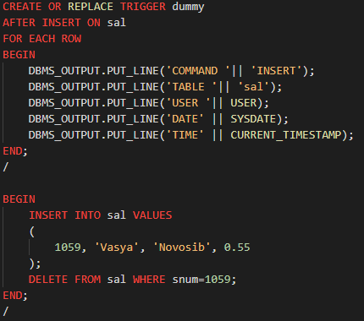

Результат работы:

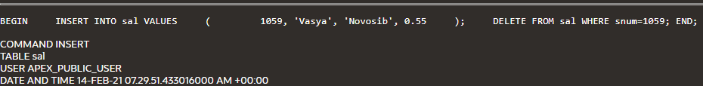

ЗАДАНИЕ 2.

Измените триггер из Задания 1 так, чтобы он регистрировал любые изменения таблицы, а не только вставку строк

Скрипт:

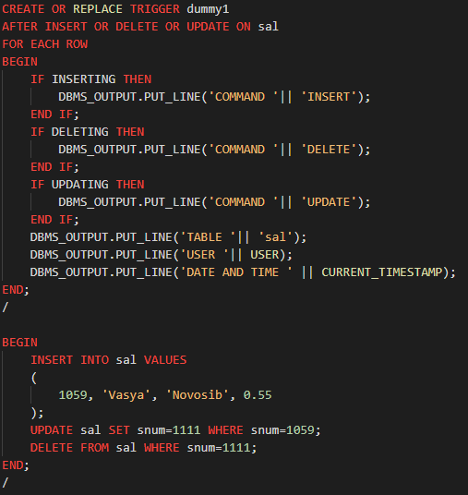

Результат работы:

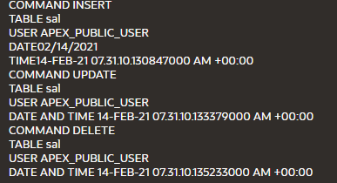

ЗАДАНИЕ 3.

Создайте триггер, который не позволяет добавлять новых продавцов из Рима.

Скрипт:

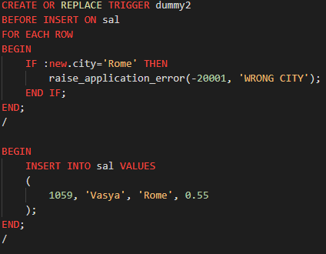

Результат работы:



При добавлении продавца из Рима вызывается исключение

ЗАДАНИЕ 4.

Создайте свои копии таблиц SAL, CUST и ORD. Создайте скрипт, в котором удалите все данные из созданных копий таблиц следующим образом: из первой и второй таблиц - командой DELETE, а из третьей - командой TRUNCATE. Затем отмените изменения командой ROLLBACK и выведите содержимое таблиц. Выполните скрипт и объясните результат.

Скрипт:

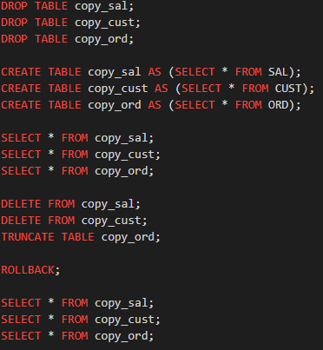

Результат работы:

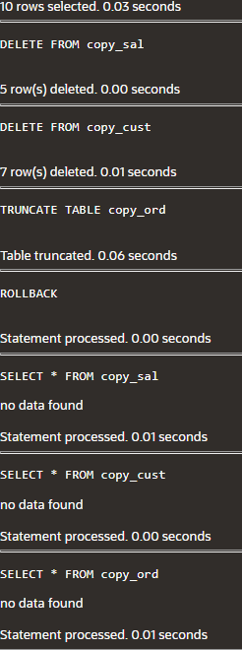

Т.к команда TRUNCATE относится к категории DDL-команд, то после её выполнения применяется команда COMMIT, которая фиксирует все изменения, из-за чего все таблицы оказываются пустыми.

ЗАДАНИЕ 5.

Выдайте привилегию на чтение одной Вашей таблицы всем пользователям БД. Отнимите выданные Вами привилегии и посмотрите, как изменился набор привилегий.

Скрипт:

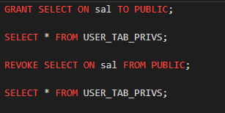

Результаты работы:

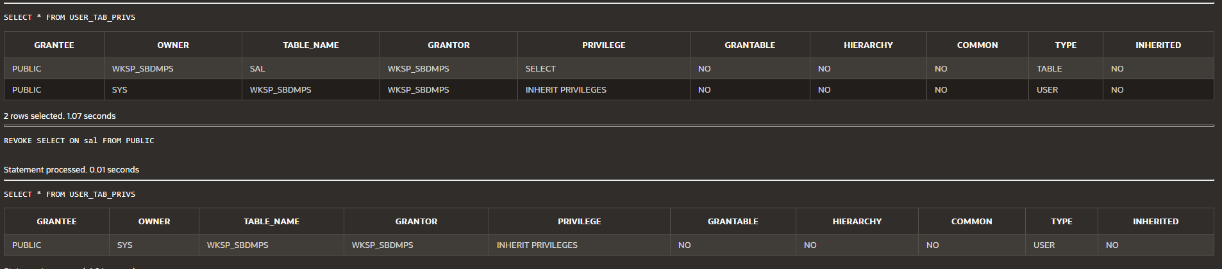

ЗАДАНИЕ 6.

Создайте роль и присвойте ей привилегии на чтение и изменение Вашей таблицы.

Скрипт:

